学校力向上のためのガイドライン
environment
⑦ 安心して学べる学校環境

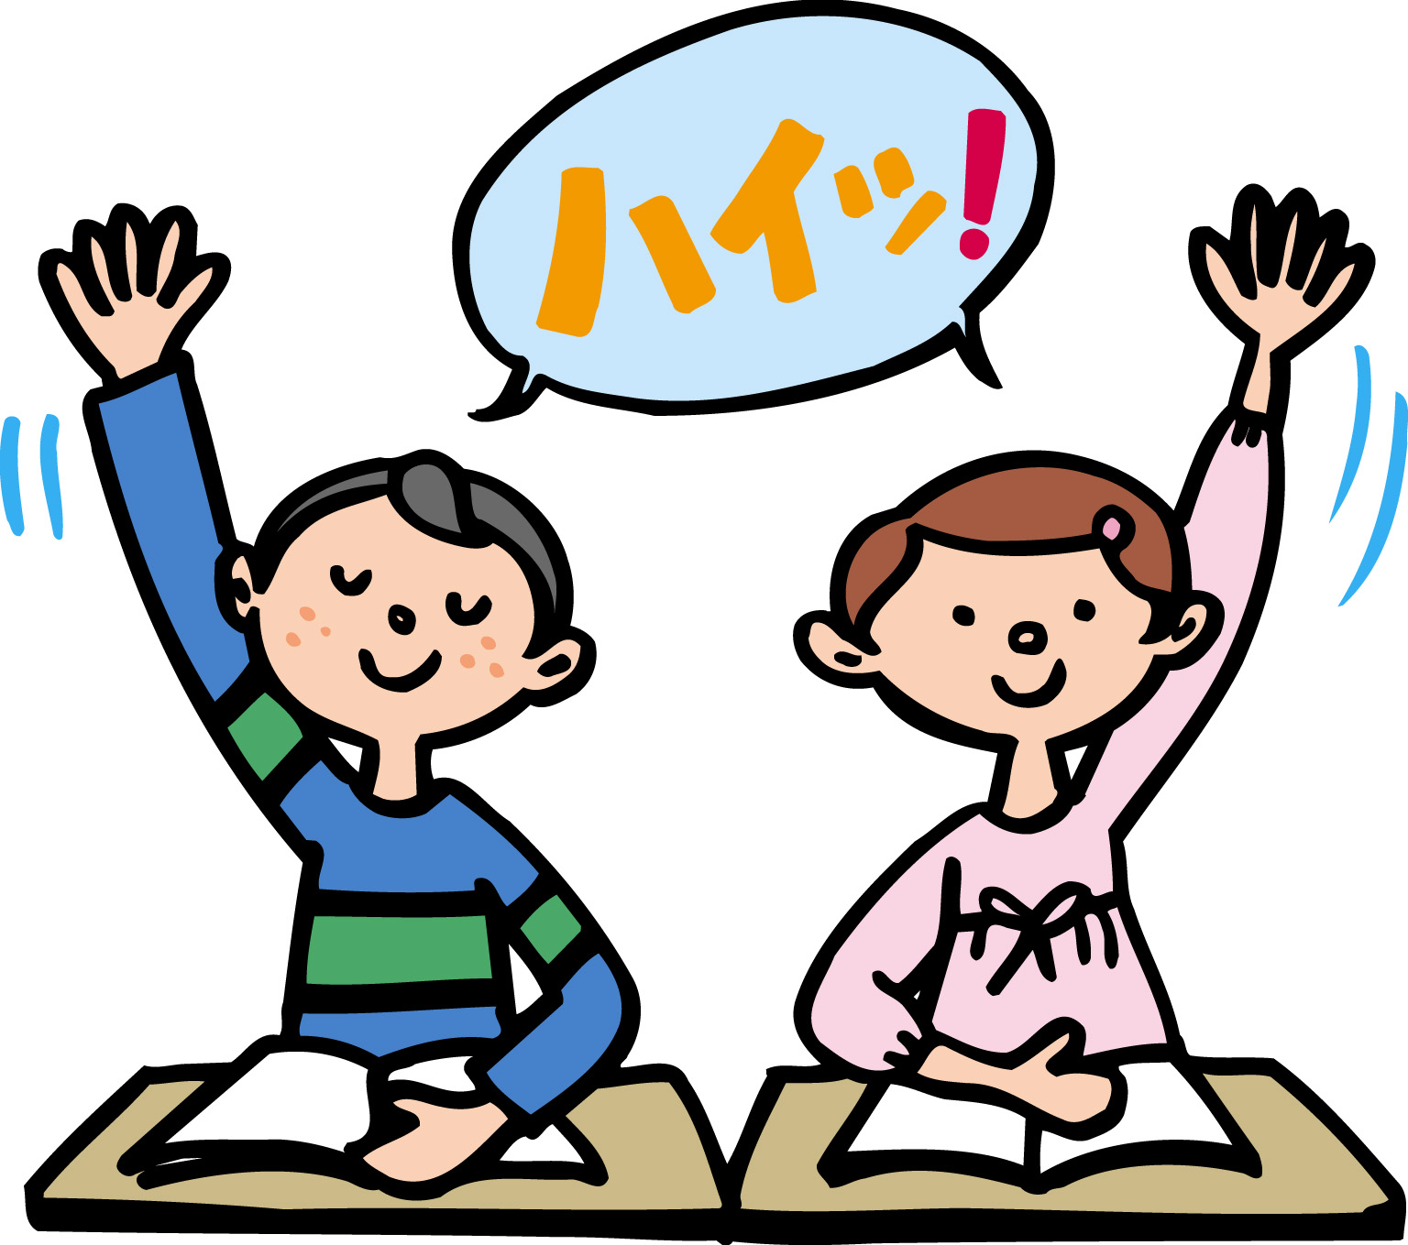
学校は、子どもたちが安心して学べる環境を提供することが必要である。
学校が整備すべき環境としては、
- あいさつやルールの確認といった集団生活上必要な規律
- 学習活動に直結するような教室づくり
- 学校の施設という物理的環境
などがある。それぞれ、子どもたちの豊かな学びをはぐくんでいくためには重要な要素である。
これらの環境整備は、単に環境を整えるだけでよいのではなく、子どもたちとの信頼関係のもと、そうした環境が生徒指導や学習指導、家庭・地域連携などとつながることで、はじめて効果として実を結ぶのである。
１ 安全で規律のある雰囲気

学校は何をするところか？ 今は何をする時間なのか？ 自分の役割は何か？学習規律や生活規律など、一定のルールのもとに成長できる雰囲気が保障されていることが重要である。
子どもたちが教室に入った時点で、速やかにかつ確実に学習に取り組めるような“仕組み”が準備され
ていることが大切である。
例えば、事例１に見られるような
安心して学べる学校環境

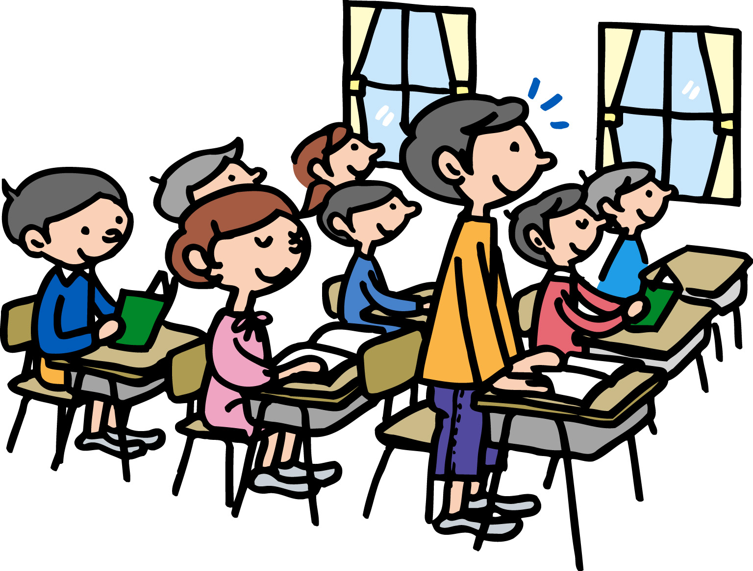
- あいさつを含む“しつけ”的な声かけ
- 教室におけるルールづくり
- ていねいな指示の仕方
安全で規律のある雰囲気

学校とは何をするところか？
規範やルールの確認と定着
学校の勉強とは？
学習へのレディネス
何をどうするの？
具体的で細かな指示による
活動の理解

学ぶ意欲を引き出す
学習環境
掲示物の工夫
清潔で安全な環境の整備
個々のニーズに配慮した整備
問題行動を許さない姿勢
は学校生活のベーシックな規範やルールの
確認とその浸透のために重要であり、学習
へのレディネス（準備）として非常に効果
的であると考えられる。
そうした環境を提供することで、子ども
たちは「なぜ」それをするのか、「どのよ
うに」それをするのか等、活動の意味を十
分に理解し（またその“仕組み”によって
は知らず知らずのうちに）、安心して学校生活のあらゆる場面に参加することができるのである。

先生： １時間目のチャイムが鳴りました。それでは国語をはじめます。『ひらがな（ワークブック）』を出しましょう。
本と、ふでばこと、『ひらがな』が出たら手はひざです。
先生： 日直が聞きます。
日直： みなさん用意はいいですか。
全員： いいですよ。
先生： １時間目の勉強を始めます。今まで習ったひらがなを順番にはっきり言います。「あ、い、う、え、お、か、き、く・・・・。」
先生： さあ、テストするよ。鉛筆もってる方の手あげて、そこに書いてみるよ。
こうして、こう。はんたいの人なかったね。 （大学研究者の観察記録から）
事例１

２ 学ぶ意欲を引き出す学習環境

教室づくりなどの環境の整備により、学校・教室が「来たいところ」「居たいところ」となることで、
子どもたちは精神的に安定した状態で活動できるようになる。
そうした安心感や所属感がある場所でこそ、主体的な学習が成立するのである。
教室内は様々な掲示物で飾られています。教室の前の壁には、時間割表や座席表、学年目標やクラス目標、カレンダーが、教室の後ろの壁や黒板には、学年通信や掃除当番表、自己紹介カード・一年間の個人目標が書かれたカード、授業規律表、生徒の美術作品、三年生の教室にはオープンキャンパスの案内ポスターなども貼られています。
装飾されているのは教室の中だけではありません。廊下や階段、下駄箱前には、学校便りやポスターなどが貼られています。また、校内の至るところに木製の長いすが置かれていて、生徒たちが休憩時間や部活動の時に利用しています。
（大学研究者の観察記録から）
事例２

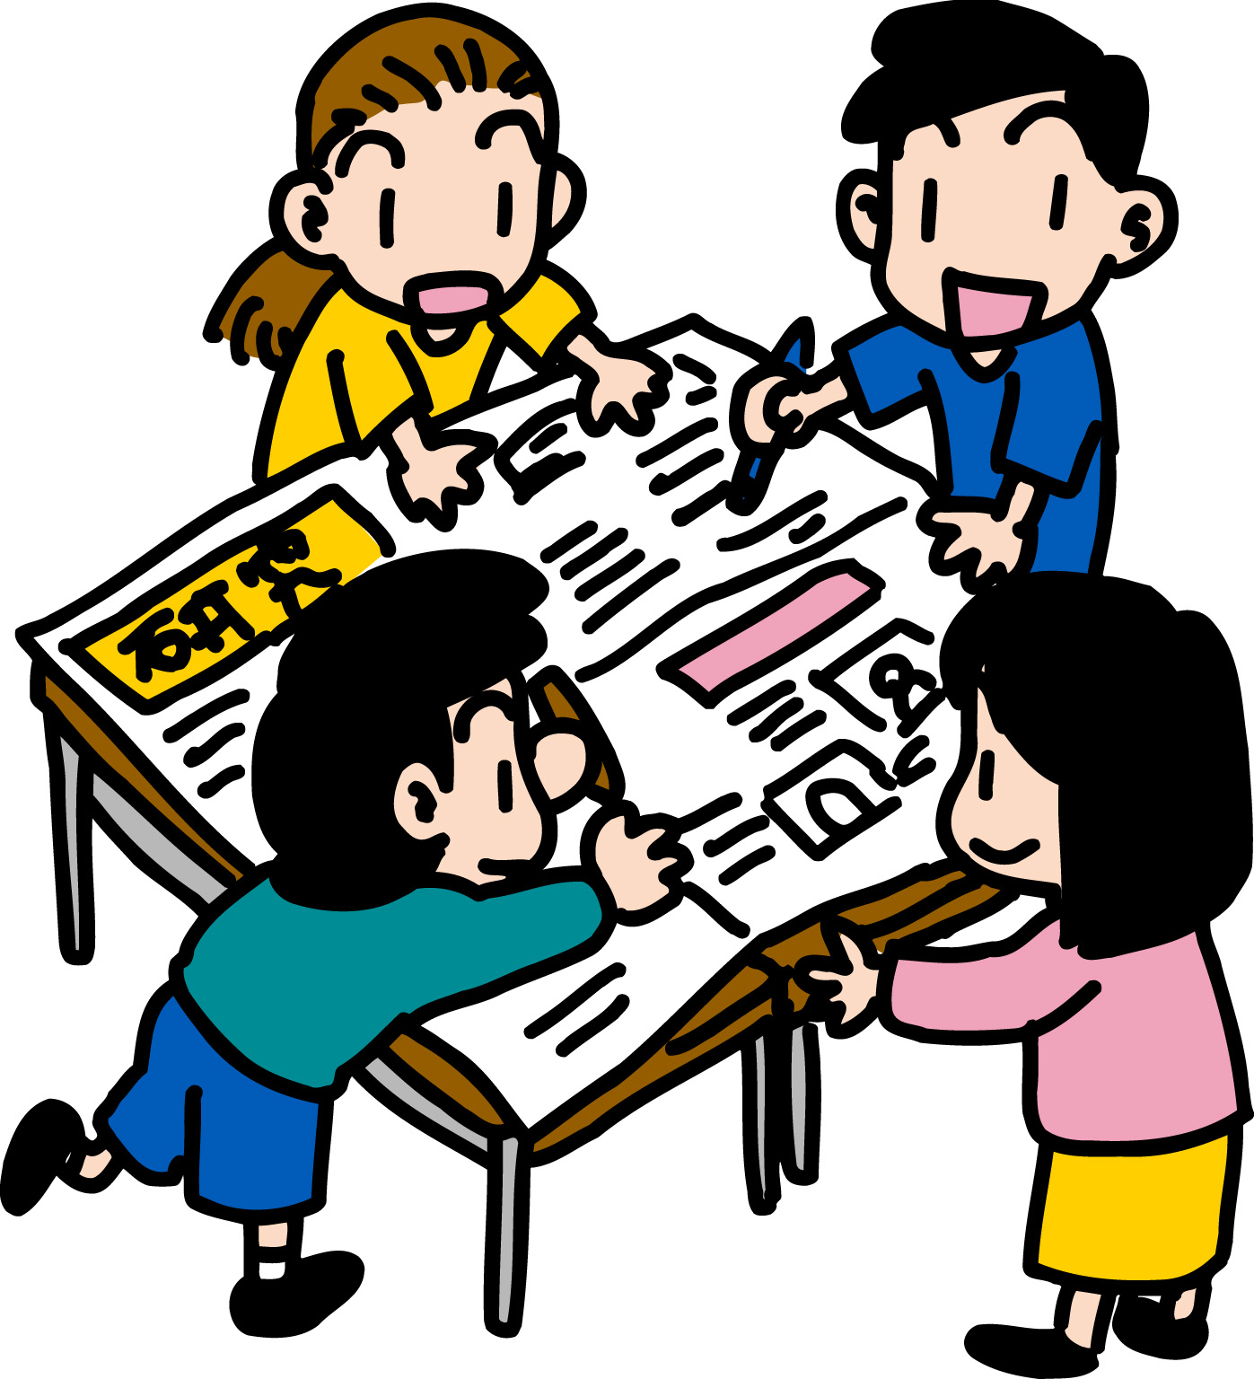
学習意欲を誘発するような環境づくりのひとつに掲示物の工夫がある。掲示はただ派手にディスプレイすればよいのではなく、意図的な掲示が必要である。
子どもたちが「今、すべきこと（反対に、しなくてよいこと、してはいけないこと）」がわかりやすく整理されており、それを自分で確認することにより、安心して積極的に活動に取り組めるようにすることが大切である。これは、「安全で規律のある雰囲気」ともつながる環境整備といえる。
二年前から朝の8時35分以外はチャイムが鳴らない「ノーチャイム」の取組みが行われている中学校では、校内のあちこちに時計が設置されていました。
ある小学校では、支援教育の視点から校内の掲示物を大幅に減らしました。これは、単なる刺激としての掲示物を極力減らし、学習に集中させるためです。一方で、日課表など子どもたちの自立的な学校生活を促すための重要な掲示物については、視覚だけでなく触覚にも訴えるもの（磁石で動かせる、自分でめくっていく等）を工夫しています。
（大学研究者の観察記録から）
事例３

障害のある子どもたちなど、特別なニーズのある児童・生徒に対しては、保護者や本人の要望等を十分受け止めた上での環境設備が必要である。

環境の整備に関しては、「荒れ」を経験した学校から学ぶ点が多くある。

学校環境の整備に力を入れてきました。窓ガラスが割れたら、その日のうちに直してもらいます。そうすると、窓が割れていても当たり前ということにつながりません。外から来た人にも「きれいやぁ」と言ってもらえます。
花を飾ったり、クリスマスなら電飾をつけてみたり。来客用の玄関も明るくきれいにしています。花は校務員さんが管理してくれています。 （中学校教頭へのインタビューから）
事例４

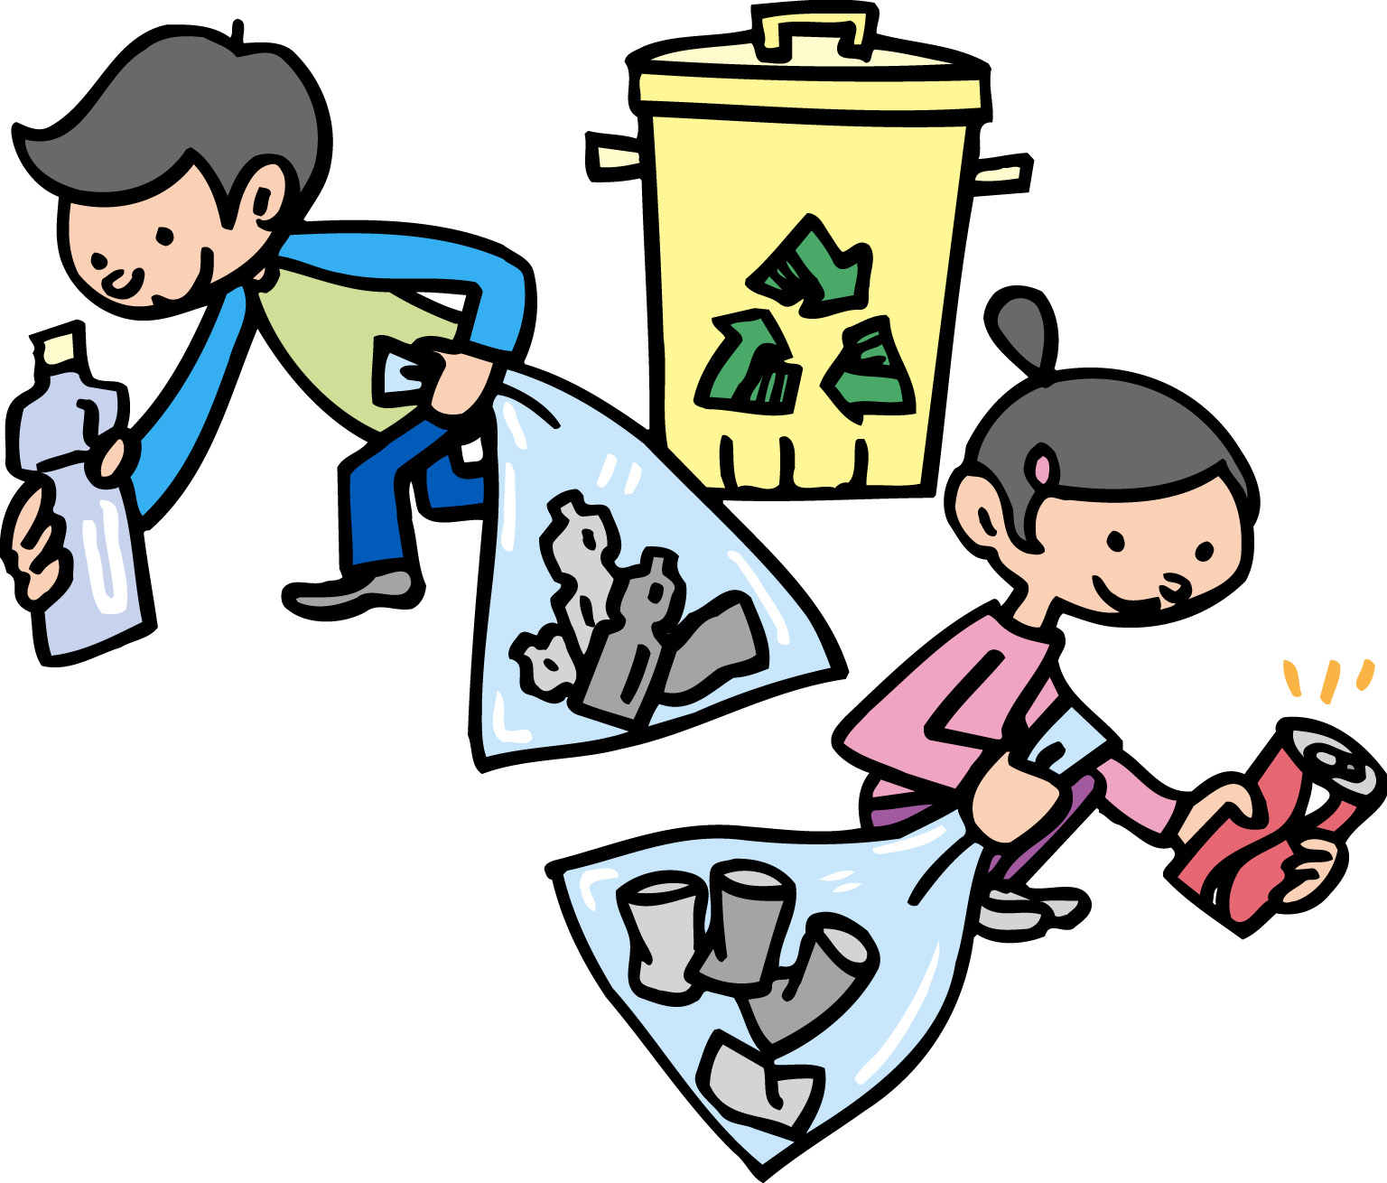
校内の環境を常に清潔かつ安全な状態にしておくことが重要である。
例えば
- 問題行動を引き起こすような空間をはじめから作らない
- 汚れた場所や壊れたものはすぐに修復し、汚しにくい環境にしておく
これは、起こりうるさまざまなトラブルを未然に防ぐだけでなく、環境を乱す問
題行動に対する、教職員側や学校側の姿勢を伝えるためにも非常に重要な事柄なのである。

